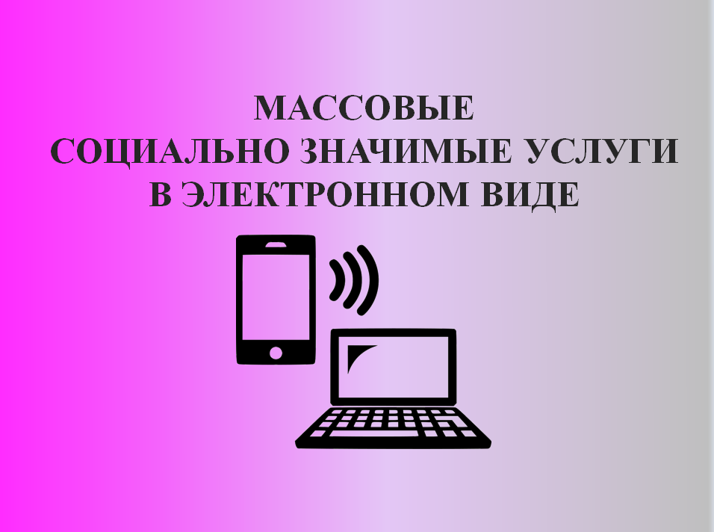

Администрация Всеволожского муниципального района Ленинградской области информирует о Возможности получения массовых социально значимых услуг в электронном виде с использованием федеральной государственной информационной системы «Единый портал государственных и муниципальных услуг» https://www.gosuslugi.ru/

Преимущества получения государственных и муниципальных услуг в электронном виде:
- круглосуточная доступность портала (подача заявления о предоставлении государственных и муниципальных услуг в любое время, независимо от времени суток, праздничных и выходных дней, через любой компьютер, планшет или мобильный телефон, имеющих допуск к сети Интернет);
- получение услуги из любого удобного для Вас места;
- упрощение получения государственной и муниципальной услуги и другой полезной информации (сокращение количества предоставляемых документов);
- информация по услугам сосредоточена на единой информационной площадке;
- отсутствие очередей;
- встроенная система оплаты;
- информирование гражданина на каждом этапе работы по его заявлению;
- сокращение времени от подачи заявления до выдачи оформленного документа.
Чтобы получить услугу, необходимо зарегистрироваться на Едином портале государственных и муниципальных услуг, затем отправить электронное заявление и необходимый перечень документов через портал государственных услуг. В дальнейшем Вы просто наблюдаете за ходом исполнения своего заявления.
Перечень массовых социально значимых муниципальных услуг размещен по ссылке:
https://www.vsevreg.ru/regulatory/services/informatsiya/pereshen/

